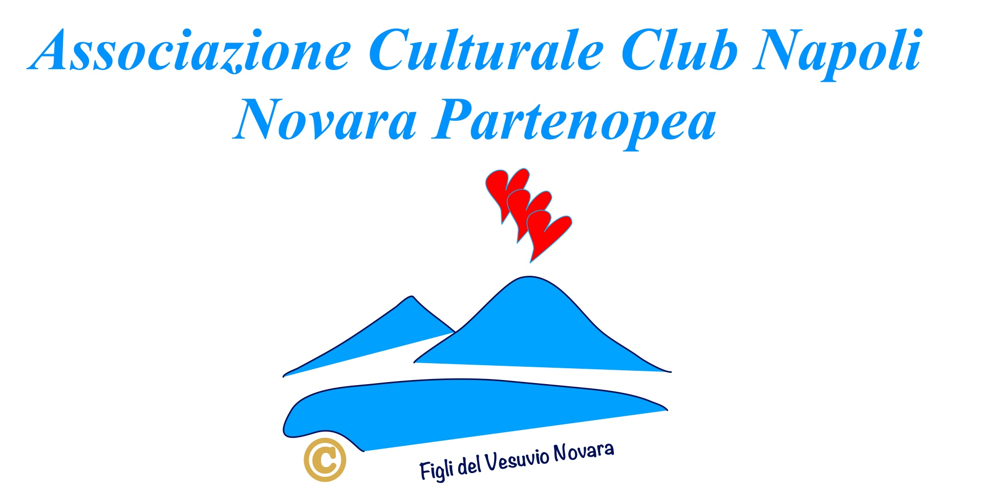

Via Gnifetti 26 / E 28100 Novara
333 422 07 82 – 391 77 44 537
www.novarapartenopea.it
info@novarapartenopea.it
C.F. 94079340033

Riunione del Consiglio Direttivo, prot. Nr. ACCNNP 1 / 2018

Il giorno 06 febbraio 2018, presso i locali della pizzeria “ La Vecchia Pesa “ in Pernate, si riunisce il Consiglio Direttivo dell’Associazione Culturale Club Napoli Novara Partenopea. Nella fattispecie sono presenti i sigg. Giorgio Ciro (Presidente), Giuseppe Pastore (Vice Presidente), Impagnatiello Nicola ( socio fondatore ) ed i soci Menniti Claudio e De Luca Adolfo.
Il Consiglio Direttivo, in ottemperanza a quanto previsto dallo Statuto, delibera quanto segue:

1. la validità della tessera associativa viene prorogata sino al 31/12/2018; in corso d’ anno non verranno quindi richieste ulteriori quote ai soci
2. il CD è ancora alla ricerca di una sede sociale ove riunirsi e vedere le partite della Sscn; si stanno vagliando varie soluzioni, tenendo conto del budget a disposizione
3. al fine di avere maggior coinvolgimento e partecipazione, il CD prende atto della buona volontà dei soci Menniti Claudio e De Luca Adolfo di adoperarsi in ausilio dei consiglieri al fine di raggiungere gli obiettivi che di volta in volta gli stessi si prefiggono
4. sono stati esposti possibili progetti da realizzare in corso d’ anno: realizzazione di un calendario ( che contempli foto di paesaggi partenopei e/o volti di personaggi più o meno noti ) da vendere e devolvere il ricavato ad un’ associazione locale di volontariato; invito di artisti napoletani per dar vita ad una serata evento; creazione di una versione più accattivante del sito web dell’ associazione; riferimenti alla storiografia napoletana, in particolare approfondimento del periodo borbonico
5. approvazione del bilancio al 31/12/2017 con un avanzo di 601,03 euro
6. gemellaggi con altri club Napoli; è stata programmata per il giorno 18/2/18 una visita al Club Napoli Saronno.

Pernate 06 febbraio 2018

Firmato :

Ciro Giorgio Presidente

Giuseppe Pastore Vice Presidente

Impagnatiello Nicola Consigliere e socio fondatore

